教案（主页）
2021 —2022学年度 第 二 学期
课程名称： 高一历史 授课章节：第 二 章第 3节
授课班级： 授课人： 授课日期：
教学模块 |  | 第 5 课 古代非洲与美洲 | 教学时数 | 1
教学目标（知识与技能，过程与方法，情感态度与价值观）
掌握中古时期非洲和美洲的社会状况，认识世界各区域文明（以非洲和美洲为代表）的多元面貌，通过比较文明的特征与差异，培养全球视野的现代素养。
学习者  分析 | 高一学生已经具有一定的高中历史学习能力。因此， 在本课教学中，选取适当的历史材料作为补充，以促进学习者学科核心素养的提高。但是，由于高一学生不易理解相关历史概念。有鉴于此，笔者力求教学语言具有科学性和感染力，在内容设计上 力争准确性和趣味性，通过开展课堂自主探究活动来调动学习者的积极性和激发学习者的创新意识
教学重点  难点 | 重点 掌握古代非洲和美洲文明的社会状况，  难点 理解世界文明的多样性
教学方法  及教具 | 教学方法 谈话法、讲授法、小组讨论法并用，培养学习者“读、思、达”的能力。  教学媒体 学习案、多媒体并举，通过展示课件，试题呈现，注重历史学科素养培养
教研组长签字： 教导处审批：
时间： 年 月 日 时间： 年 月 日
教学过程
导入：出示古代非洲和古代美洲地图，请同学结合地图指出古代非洲、古代美洲的主要文明。
讲授新课
一、非洲古代文明
非洲主要居民是班图人，由西非扩展到撒哈拉以南地区。从事农业、畜牧业，掌握冶铁技术。
1.东北非
古代埃及文明衰落后，在今埃塞俄比亚地区兴起阿克苏姆王国。
4世纪时，阿克苏姆王国进入鼎盛时期，一度成为地区强国。
10-15世纪，东非沿海地区产生一系列国家。
特点:广泛使用奴隶，经济上以园艺业为主，对外贸易发达(与阿拉伯商人交易频繁)，城市繁荣。
2.西非
8-15世纪，加纳、马里和桑海等国兴起。拥有丰富黄金资源，控制穿越撒哈拉沙漠的商路和黄金交易。
(1)马里征服加纳后逐步成为西非最强大的国家。发展对外贸易，廷巴克图成为西非重要的文化中心。
(2)桑海攻灭马里，确立在西非的霸主地位，16世纪达到极盛，实行中央集权；扩大对外贸易；主要使用奴隶劳动；兴建学校，鼓励文化发展。16世纪末逐渐衰落。
3.南非
大津巴布韦文明是南部非洲文明的代表。
4-5世纪，班图人开始兴建巨石建筑群。
11世纪末，形成津巴布韦国家。
14-15世纪，津巴布韦进入鼎盛时期，包括今南非的部分地区都被纳入统治之下。
二、古代美洲文明
1.印第安人的页献
(1)独立培育马铃薯、玉米、番茄和花生等农作物，发展农业和贸易。
(2)在中南美洲先后创造三大文明:玛雅文明、阿兹特克文明、印加文明。
2.玛雅文明
（1）兴起于尤卡坦半岛，发展以种植玉米为主的农业，建立众多城市国家。
（2）城内有金字塔庙宇；制造精美陶器；发明了独特的表意文字；用复杂的历法纪年；采用20进位制；可能也知道0的概念。
（3）15世纪中期，玛雅文明衰落。
3.阿兹特克文明
(1)14世纪兴起于今墨西哥地区，16世纪初进入鼎盛时期，控制了整个墨西哥谷地及其周边部落。
(2)阿兹特克人的经济基础是农业。他们发明了“浮动园地”，扩大了耕地面积。
(3)都城是特诺奇蒂特兰，城内最著名的建筑是太阳金字塔。
4.印加文明
(1)13世纪，印加人崛起于秘鲁的库斯科地区。
(2)15世纪末16世纪初，印加国家发展到鼎盛时期。
- 最高统治者是国王，全国分为四大政区。政府编制人口调查表，修建道路系统，以加
强统治。
总结 古代非洲与美洲文明
区域 |  | 国家 | 时间 | 特征/成就
非洲 | 东非 | 阿克苏姆 | 公元前后兴起，4世纪进入鼎盛时期 | 信仰基督教；从事农牧业；国际贸易兴旺
非洲 | 东非 | 桑给巴尔、蒙巴萨和摩加迪沙等 | 10-15世纪 | 广泛使用奴隶，经济上以种植瓜果蔬菜的园艺业为主，对外贸易发达，城市繁荣
非洲 | 西非 | 加纳、马里和桑海 | 8-15世纪 | 城市和文化相当繁荣；中央集权；对外贸易发达；鼓励文化发展
非洲 | 南非 | 津巴布韦 | 11世纪末建立，14-15世纪进入鼎盛时期 | 石头城
美洲 | 中美 | 玛雅文明 | 15世纪中期衰落 | 以种植玉米为主的农业；城市国家；城市建筑精美，祭祀的金字塔庙宇；精美的陶器；独特的文；复杂的历法纪年；采用20进位制，知道“零”的概念
美洲 | 中美 | 阿兹特克文明 | 14世纪兴起，16世纪进入鼎盛时期 | 上层阶级垄断官职，掌握军队；被征服者由原来的部落首领管理；经济基础是农业，发明“浮动园地”
美洲 | 南美 | 印加文明 | 12世纪建立，13世纪逐渐崛起，15世纪末16世纪初发展到鼎盛时期 | 统治机构完善；完善的道路系统
课堂小结：古代非洲文明与古代美洲文明各有特点，虽然自然环境相当不同，但都创造了自己的文明，发展出了独特的国家治理制度，成为世界文明的重要组成部分。通过对本单元的学习，我们认识到世界各个区域文明发展呈现多样性，不同的文明对人类历史的发展都作出了自己独特的贡献，文明没有优劣之分，无论是哪种文明，它都是世界文明的一部分，我们要理解和尊重各种文明。
作业 阅读下列材料，回答问题
人类社会具有一些基本特征，今日中国应用发展的眼光，世界的眼光审视人类各种不同的文明模式。
材料一 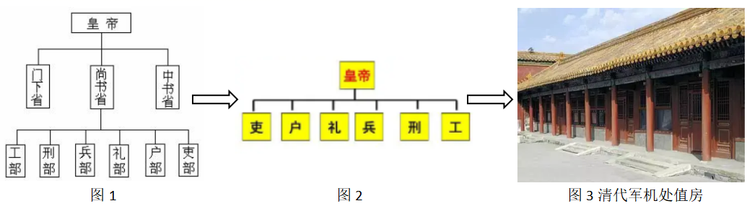
材料二 苏格拉底批判说：“（雅典民主政体的根本缺陷）在于它把权力交给所有的公民，不需要国家管理者具有专长，不要求他们具有真知灼见。一个国家应当由既有专业知识又有道德的人去治理，统治者不是有王笏的人，不是偶然选中的人，不是攫取财富的人，不是使用强大骗术的人，而是有统治知识的人。”
材料三
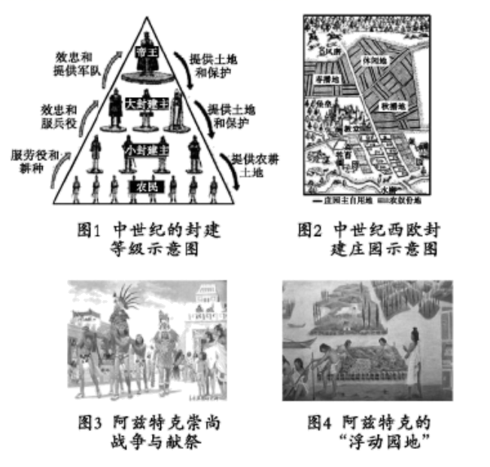
（1）依据材料一并结合所学知识，概括总结中国政治传统的特点；简析中国形成这种政治传统的原因。
（2）根据材料二，概括苏格拉底的主张。指出雅典模式产生的社会条件。并简要评价雅典民主。
（1）根据材料三和所学知识，概括中世纪的西欧和美洲的阿兹特克人国家的政治、经济特点。
答案（1）特点：专制主义中央集权（大一统）。
原因：小农经济的发展；法家思想及儒家思想的产生发展。
（2）主张：国家应当由有专业知识又有道德的人去治理（精英政治）。条件：①城邦体制；②工商业经济和对外贸易发达。评价：促进了雅典文化的繁荣；雅典民主为人类提供了一种集体管理的新形式；创造出议会制、比例代表制等民主的运作方式。局限性：是少数人的民主、男权民主；原始的直接民主，只适用于小国寡民的城邦；方式简单，容易导致国家权力的滥用和误用。
（3）西欧：政治上实行封君封臣的封建等级制；经济上封建庄园经济盛行。阿兹特克；政治上崇尚部族之间的战争与用人献奈神灵；经济上发明了“浮动园地”的农耕方式。
板书设计
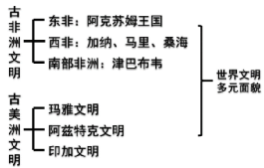
教学反思
本课教学情侧重于引领学生梳理清楚中古时期非洲与美洲文明的基本状况，引导学生理解不同文明的特点，进而分析出不同文明独具特点的原因、探究历史与现实的关系等问题。教师选取了大量丰富的图片、文字史料，力图从文明发展的角度帮助学生清楚地了解中古时期非洲文明与美洲文明，引导学生正确认识文明的产生、发展和联系，从而帮助学生提高分析问题的能力，培养学生的历史学科核心素养，提高学生的历史学科能力，实现初高中历史知识的无缝对接。教师积极采取灵活多样的教学方式，通过学生的自主、合作、探究活动，充分调动学生参与的积极性，优化课堂教学的效果。通过本课的学习，教师和学生共同感悟人类文明的多元性、共容性和不平衡性，学生们不仅能增强民族自信心，而且也能够以开放的心态，认识到世界各地区、各民族共同推动了人类文明的进步，初步具有世界意识。

